В библиотеке филиал №3 с. Грушевое прошёл познавательный час «Пётр и Феврония - чудотворцы Муромские». Мероприятие приурочено ко Дню семьи, любви и верности. Этот праздник напоминает о важности семейных ценностей. О том, что семья – самое главное в жизни каждого человека.

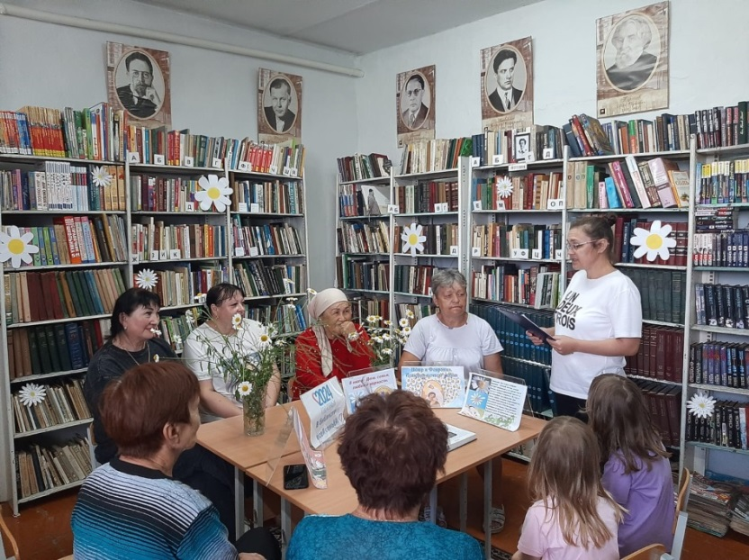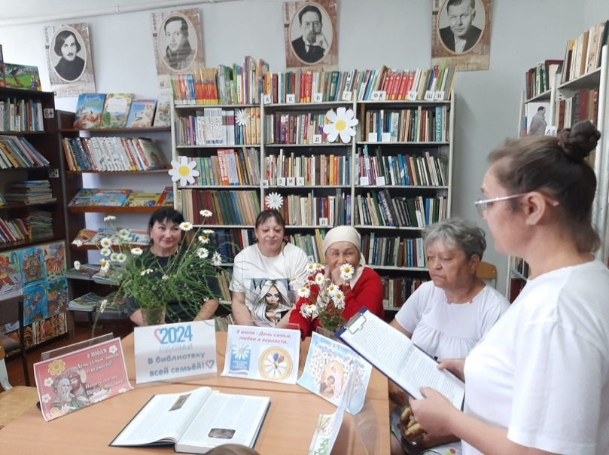Присутствующие узнали об истории праздника и его традициях. Читателям рассказали о невероятной любви князя Петра и его супруги Февронии. Символом праздника является ромашка – простой, чистый и жизнерадостный цветок России. Дети и взрослые собрали ромашку с пожеланиями.

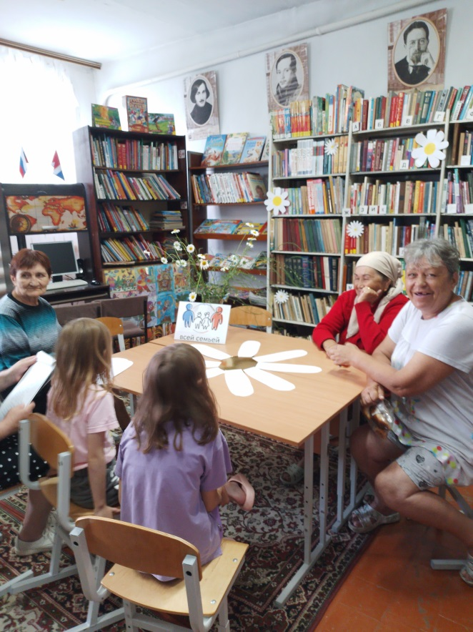

С 9 по 12 июля в Центральной библиотеке для ребят из пришкольных лагерей состоялся литературный микс «Невероятные приключения Пиноккио». Библиотекарь рассказала школьникам о жизни и творчестве всемирно известного итальянского писателя – Карло Коллоди. Ребята посмотрели короткометражный мультфильм «Приключения Пиноккио. История деревянной куклы» и ответили на вопросы викторины. Интересным открытием для участников стала вероятность того, что Пиноккио это не совсем вымышленный персонаж, а его прототипом стал парень из Италии по имени Пиноккио Санчес.

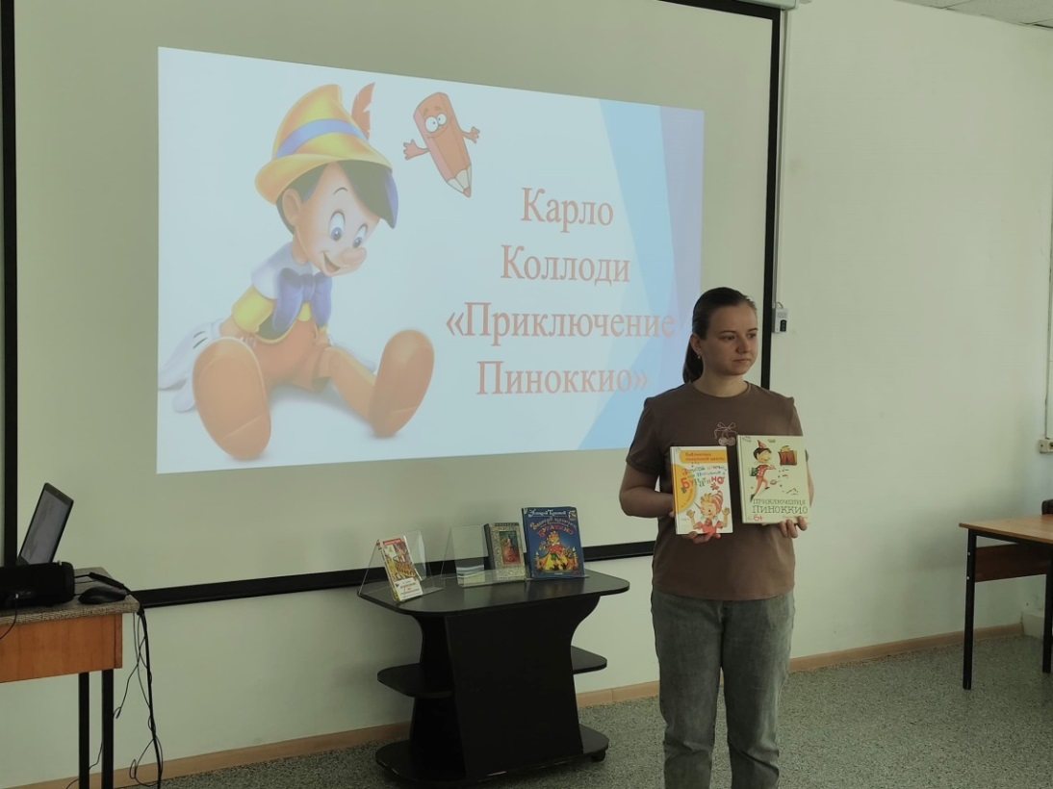

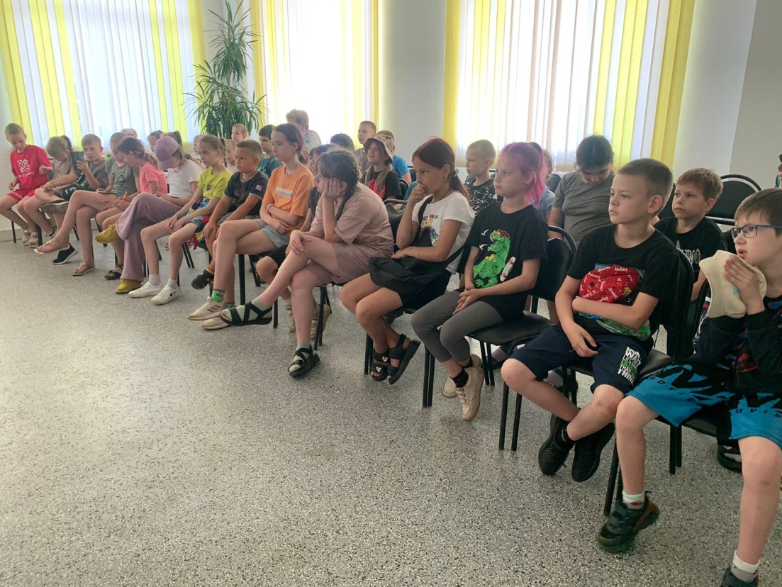

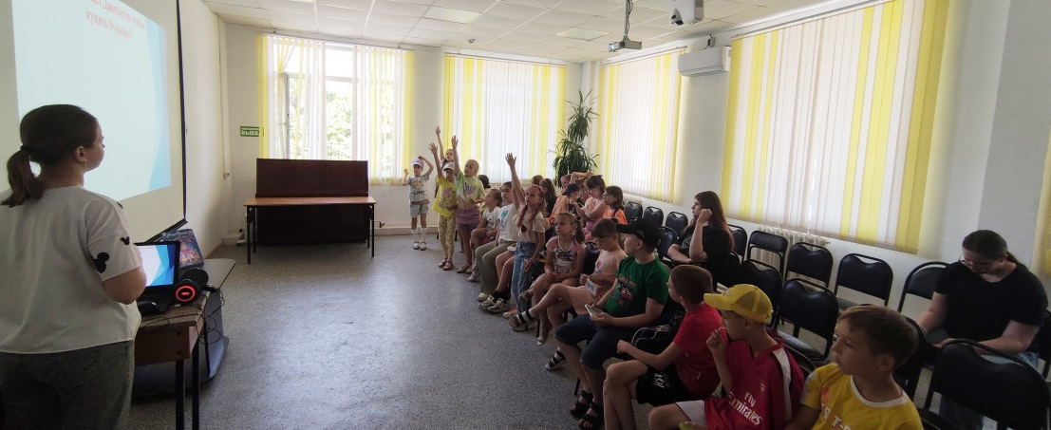

13 июля библиотекой-филиалом №7 совместно с Лазовским клубом проведен фольклорный праздник, посвященный верованиям и обычаям славян «День Снопа Велеса». Участники мероприятия познакомились с традициями праздника. Проведена викторина по народным праздникам, игры наших предков.

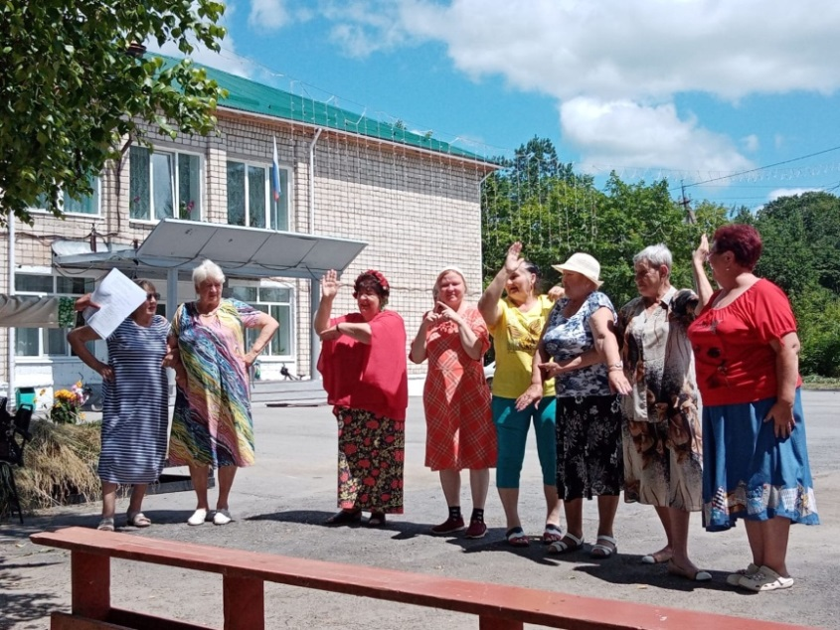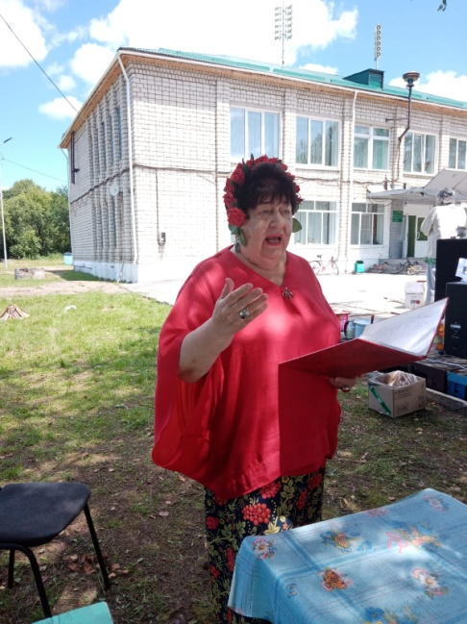

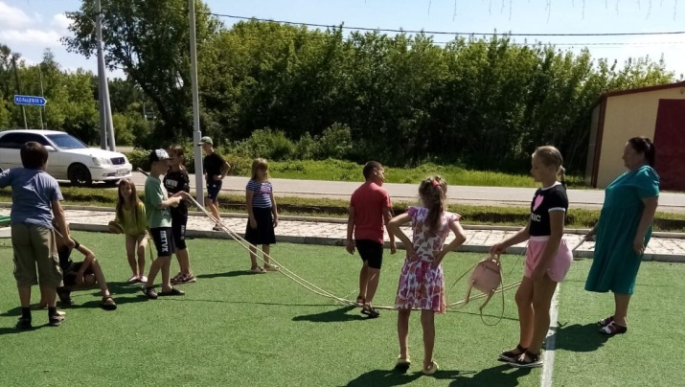 Что может быть лучше чтения на свежем воздухе в эти летние, солнечные дни?! Это так увлекательно и интересно!

14 июля на территории библиотеки-филиала №3 (село Грушевое) прошло литературное чтение «С книжкой на скамейке». В ходе мероприятия настроение создавала не только хорошая, жаркая погода, но и красочные, яркие книги, которые увлекательно читали наши пользователи. Взрослые и дети вспоминали стихи русских поэтов, отгадывали сложные загадки и просто читали интересные книги.

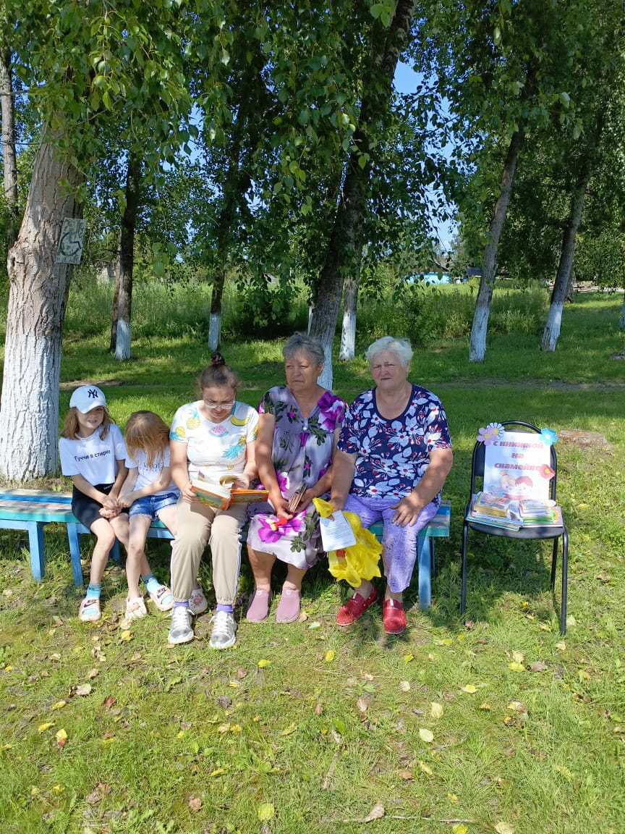Такие встречи с книжкой развивают, увлекают и дарят массу положительных эмоций. Такие мероприятия способствуют популяризации чтения книги всей семьёй.

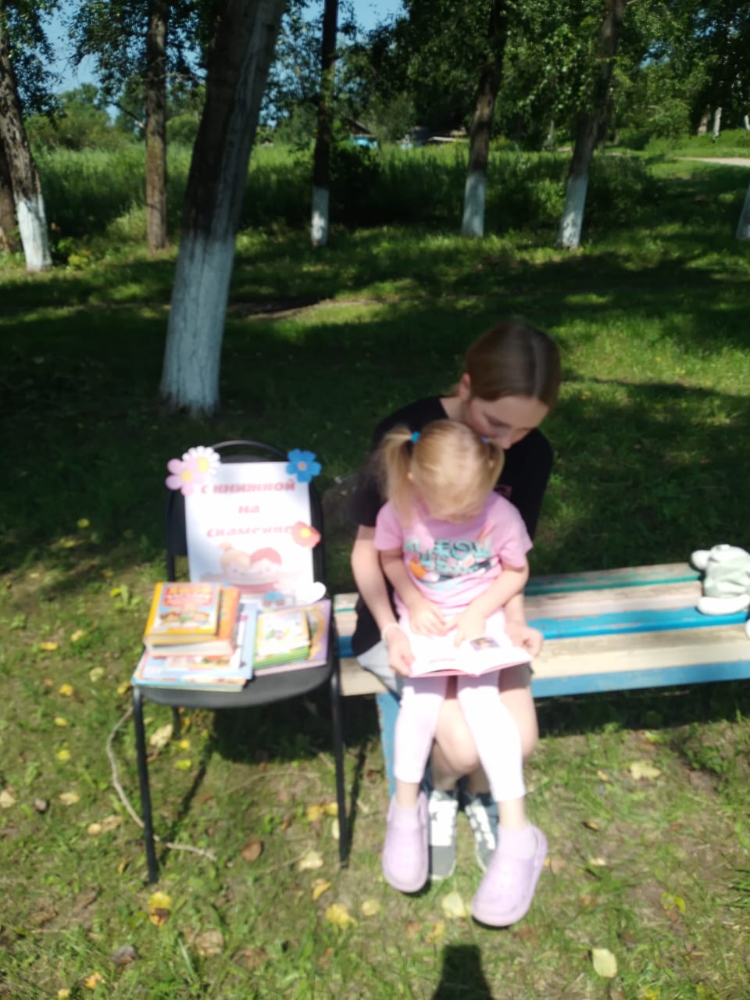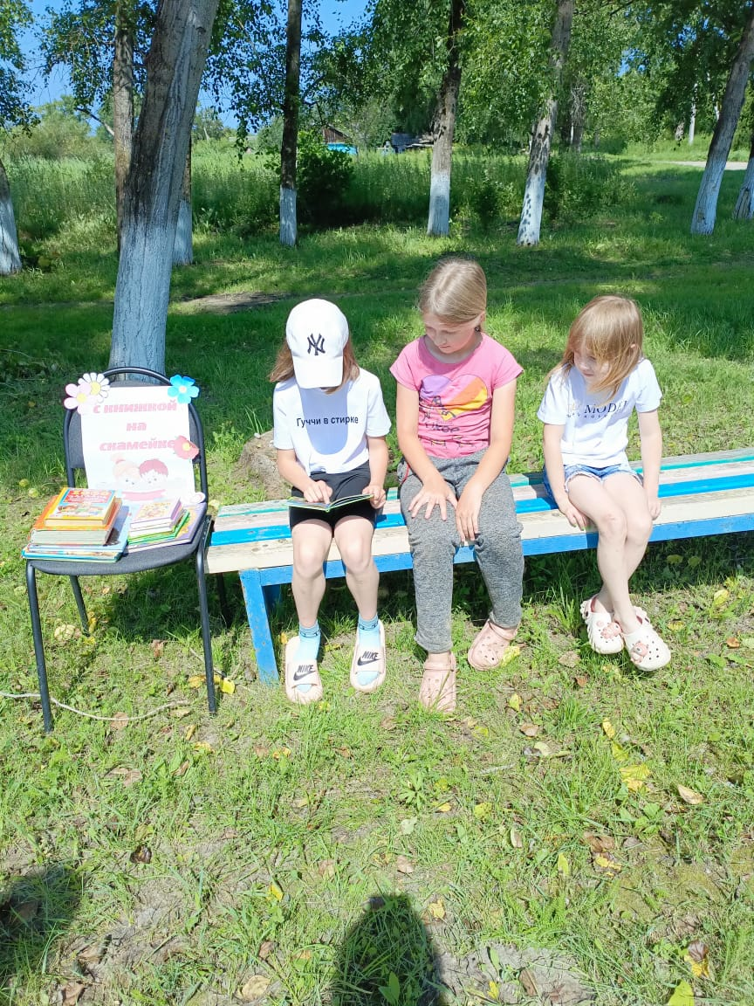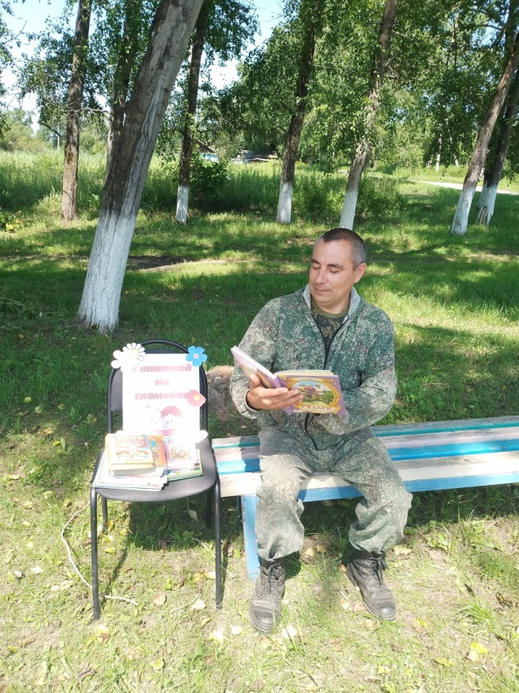

Для ребят из пришкольного лагеря СОШ №3 в библиотеке-филиале №6 прошла конкурсно-игровая программа, посвященная Всемирному дню шоколада и 90-летию со дня рождения Чулковой А.Ф. - технолога-кондитера Владивостокской кондитерской фабрики. Участники мероприятия справились со всеми конкурсными заданиями: дегустировали шоколад, придумали рекламу конфетам собственного производства, соревновались в ловкости и эрудиции. Все получили массу положительных эмоций.

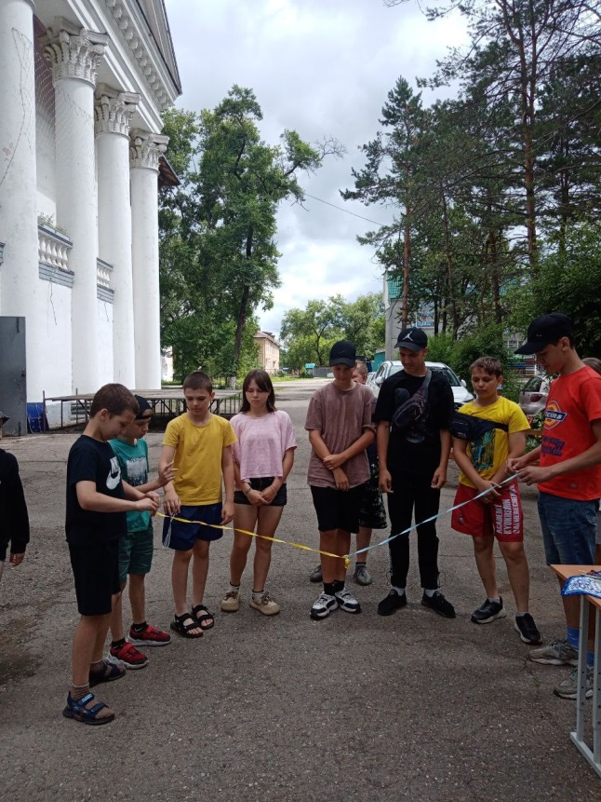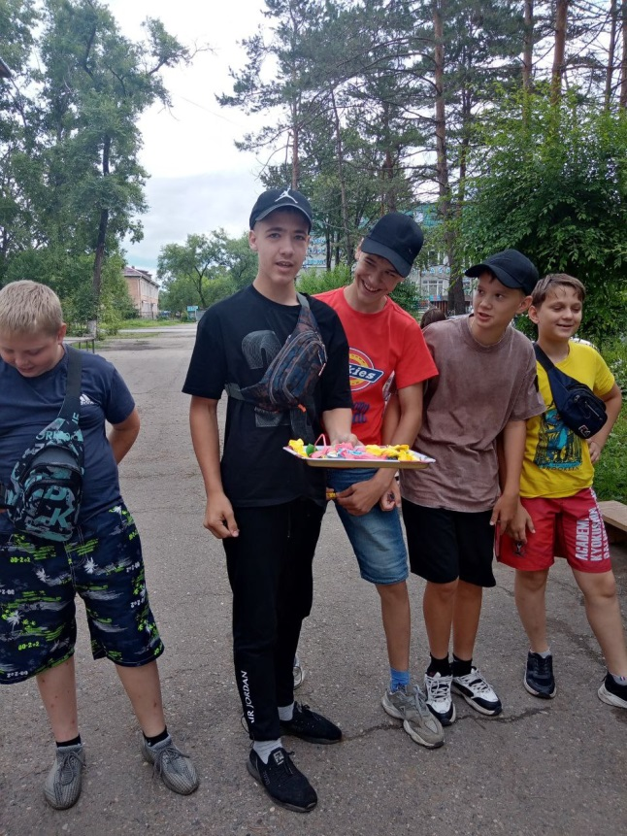

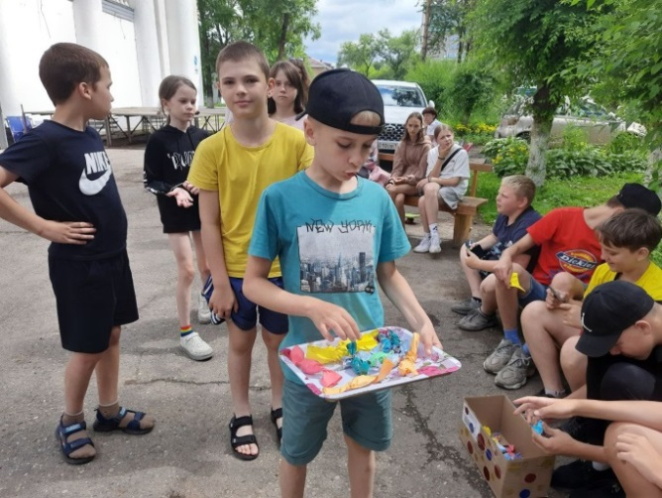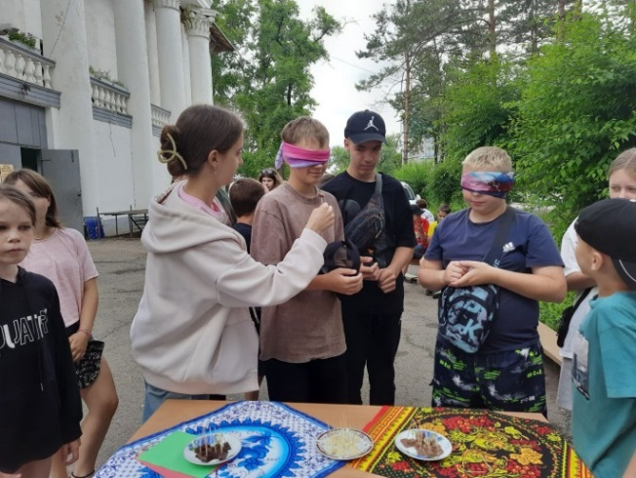

В Центральной городской библиотеке в рамках организации отдыха детей в летний период была проведена интерактивная викторина «Поиграй со словом». Дети отгадывали загадки, закрепляли навыки разгадывания ребусов, играли в игры «Назови одним словом», «Собери слова в сундучок», «Заблудившиеся буквы» и др. В завершении мероприятия ребята посмотрели мультфильм «Слоненок пошел учиться».

